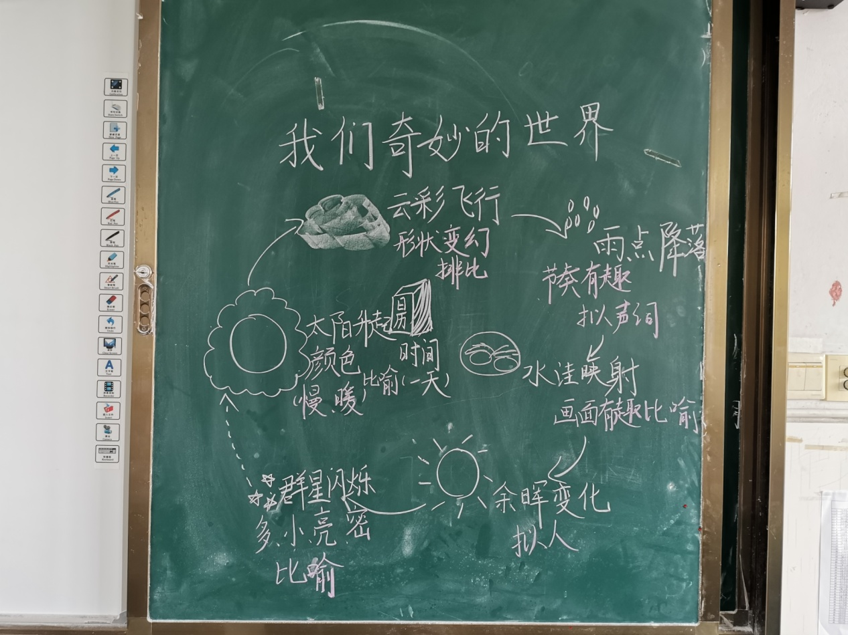

全文按“总——分——总”的顺序来写，先总写这个世界很奇妙，再具体从“天空”和“大地”两个方面进行描写，每个方面分别都有一个总起句，并且结构相似。最后又总写我们这个世界太奇妙了，需要我们去仔细探索。文章首尾呼应，使作者对大自然的热爱之情表达得更加强烈。本课是一篇写景的文章，文中描写的事物都是大自然中长见的事物，学生十分熟悉，但平时却不一定留心观察这些事物的特点，因而在教学时让学生充分的读，在读中理解，在读中感悟，作者向我们描述天空中的缤纷色彩，奇妙形状和大地上丰富财富，引导学生抓住重点段落词句，感悟世界的奇妙。板书利用绘图直观的表示了晴天和雨天的变化。